Załącznik nr 2 do SWZ

Program funkcjonalno-użytkowy

Rozbudowa miejskiego systemu monitoringu wizyjnego w Częstochowie o 3 stanowiska kamerowe przy ulicy Krakowskiej oraz ulicy 1 Maja.

Zamawiający:
Gmina Miasto Częstochowa
Ul. Śląska 11/13
42-217 Częstochowa

Adres inwestycji:
Ul. Krakowska / ul. 1 Maja

Kody CPV:

Kod: | 44111000-1
Opis: | Materiały budowlane

Kod: | 35125300-2
Opis: | Kamery bezpieczeństwa

Kod: | 32420000-3
Opis: | Urządzenia sieciowe

Kod: | 32422000-7
Opis: | Elementy składowe sieci

Kod: | 45315100-9
Opis: | Instalacyjne roboty elektrotechniczne

Kod: | 45000000-7
Opis: | Roboty budowlane

Spis treści:
- Część opisowa
  - Opis ogólny przedmiotu zamówienia
  - Opis wymagań Zamawiającego
- Część informacyjna

- Część opisowa
  - Opis ogólny przedmiotu zamówienia
Przedmiotem zamówienia jest:
- Wykonanie dokumentacji projektowo - budowlanej wraz z uzyskaniem stosownych dokumentów i pozwoleń dla budowy 3 punktów kamerowych;
- Wykonanie kanalizacji teletechnicznej;
- Dostawa i posadowienie 3 fundamentów oraz 3 słupów kamerowych;
- Wykonanie 3 punktów kamerowych wraz przyłączami teleinformatycznymi i elektrycznymi;
- Dostawa kamer i montaż kamer;
- Dostawa i montaż urządzeń komunikacyjnych;
- Konfiguracja i podłączenie nowych kamer do istniejącego systemu monitoringu wizyjnego miasta;
- Wykonanie dokumentacji powykonawczej dla budowy 3 punktów kamerowych.
- Wykonanie dokumentacji projektowo - budowlanej wraz z uzyskaniem stosownych dokumentów i pozwoleń dla budowy 3 punktów.
Uwaga:
W ramach wykonywania dokumentacji projektowo-budowlanej należy wystąpić do Miejskiego Zarządu Dróg w Częstochowie o wydanie warunków technicznych dla wykonania kanalizacji teletechnicznej, budowy dwóch stanowisk kamerowych oraz montażu kamer w przejściu podziemnym.
- Wykonanie kanalizacji teletechnicznej magistralnej,
  - Budowa kanalizacji teletechnicznej magistralnej o długości ok. 450m, dwoma rurami RHDPE fi40. Kanalizację techniczna należy wykonać od nasadzonej na istniejącą kanalizację teletechniczna nowej studni (typu Sk-1) oznaczonej jako St-2. Zakończenie kanalizacji należy umieścić w studni typu Sk-1 przy stanowisku kamerowym SK-1 oznaczonej jako St-2.
- Dostawa i posadowienie 3 fundamentów oraz 3 słupów kamerowych zgodnych z następującymi wytycznymi:
- słup metalowy,
- w kolorze szarym o wysokości 4,5 m i wymiarach fi 159/fi 90.
- zabezpieczony powłoką antykorozyjną o trwałości min. 10 lat,
- zabezpieczony do wysokości 50 cm od poziomu gruntu polimerem,
- montowany do fundamentu betonowego o głębokości min. 1 m za pomocą śrub,
- o sztywności pozwalającej na zachowanie stabilnego obrazu z kamery PTZ przy powiększeniu optycznym min. 24x bez ingerencji dodatkowych mechanizmów cyfrowych,
- posiadający wewnętrzny kanał techniczny z pilotem pozwalający na doprowadzenie instalacji zasilającej i logicznej do zamontowanych kamer,
- posiadający otwór rewizyjny,
- wyposażony w niestandardowe zabezpieczenie mechaniczne pokrywy (zamek patentowy lub zamknięcie na klucz trzpieniowo-nasadkowy typu imbus),
- Wykonanie 3 punktów kamerowych wraz przyłączami teleinformatycznymi i elektrycznymi.

Stanowisko kamerowe nr 1
Sposób i miejsce montażu kamer | Dostawa i montaż w dwóch kamer stałopozycyjnych oraz kamery obrotowej na dedykowanym słupie kamerowym oznaczonym jako SK-1
Lokalizacja | Ulica Krakowska  Działka 1/73 obręb 237
Punkt logiczno-zasilający | Dostawa i montaż skrzynki technicznej, stojącej, zewnętrznej, oznaczonej jako SLZ-1 przy słupie SK-1, wyposażonej w zabezpieczenie antysabotażowe dla skrzynki - czujnik magnetyczny wewnętrzny – kontaktron - pozwalający na sygnalizację nieautoryzowanego dostępu z wykorzystaniem wejść alarmowych kamer i infrastruktury sieciowej wykonany z wykorzystaniem dedykowanego kabla.
Kanalizacja teletechniczna | Wykonanie ok. 2m podziemnej kanalizacji teletechnicznej dwoma rurami RHDPE fi32 od studni oznaczonej jako St-3 do skrzynki technicznej oznaczonej jako SLZ-1 z wykonaniem połączenia podziemnego dwoma rurami RHDPE fi32 ze skrzynki SLZ-1 do słupa kamerowego SK-1
Przyłącze teleinformatyczne | - Dostawa i montaż w pomieszczeniu serwerowym Straży Miejskiej w Częstochowie, przełącznicy światłowodowej 24 polowej ze złączami typu SC/APC o wysokości 1U,  - Dostawa i zaciągnięcie w istniejącej kanalizacji teletechnicznej ok. 500m kabla światłowodowego 24J (KS-1) wraz z zapasami min. 2x10m pomiędzy dostarczoną przełącznicą a skrzynką SLZ-1  - Wykonanie dla 4 włókien kabla światłowodowego 12J(KS-1) zakończenia w dostarczonej przełącznicy światłowodowej złączami SC/APC zgodnie z wytycznymi Zamawiającego  - Wykonanie dla 4 włókien kabla światłowodowego 12J(KS-1) zakończenia w skrzynce SLZ-1 zamykaną przełącznicą światłowodową ze złączami SC/APC zgodnie z wytycznymi Zamawiającego  - Dostawa i zaciągnięcie czterech kabli typu skrętka z przeznaczeniem do zastosowań zewnętrznych pomiędzy skrzynką SLZ-1 a miejscem montażu kamer na słupie kamerowym SK-1  - Dostawa 4 patchcordów światłowodowych 1m ze złączami SC/APC-SC/APC
Przyłącze energetyczne | - Dostawa i montaż zabezpieczeń prądowych w skrzynce SLZ-1 dla zasilania kamery  - Dostawa i zaciągnięcie ok. 500m kabla zasilającego pomiędzy skrzynką zasilającą SZ-1 znajdującą się w budynku Straży Miejskiej w Częstochowie a skrzynką SLZ-1 zrealizowane w istniejącej i nowobudowanej kanalizacji oraz na terenie budynku.  - Dostawa i montaż zabezpieczeń prądowych w skrzynce SZ-1 dla zasilania kamery  - Dostawa i montaż trzech gniazd elektrycznych IP65 w skrzynce SLZ-1  - Dostawa i montaż 5 gniazdowej listwy przeciwprzepięciowej z wyłącznikiem w skrzynce SLZ-1  - Dostawa i montaż w skrzynce SLZ-1 urządzenia UPS typu on-line dla podtrzymania zasilania kamer:  - pozwalającego na nieprzerwaną transmisję obrazu z kamer przez minimum 30 minut po zaniku zasilania,  - posiadającego moduł do komunikacji z wykorzystaniem protokołów SNMP i IP,  - z automatycznym włączeniem zasilacza awaryjnego po powrocie zasilania,  - z możliwością zimnego startu, z automatyczną regulacją napięcia z funkcją korekcji niskich i wysokich napięć

Stanowisko kamerowe nr 2
Sposób i miejsce montażu kamer | Dostawa i montaż dwóch kamer stałopozycyjnych oraz kamery obrotowej na dedykowanym słupie kamerowym oznaczonym jak SK-2
Lokalizacja | Ulica Krakowska  Działka 1/73 obręb 237
Punkt logiczno-zasilający | Dostawa i montaż skrzynki technicznej, stojącej, zewnętrznej oznaczonej jako SLZ-2 przy słupie SK-2, wyposażonej w zabezpieczenie antysabotażowe dla skrzynki - czujnik magnetyczny wewnętrzny – kontaktron - pozwalający na sygnalizację nieautoryzowanego dostępu z wykorzystaniem wejść alarmowych kamer i infrastruktury sieciowej.
Kanalizacja teletechniczna | Wykonanie ok. 2m podziemnej kanalizacji teletechnicznej dwoma rurami RHDPE fi32 od studni oznaczonej jako St-2 do skrzynki technicznej oznaczonej jako SLZ-2 z wykonaniem połączenia podziemnego dwoma rurami RHDPE fi32 ze skrzynki SLZ-2 do słupa kamerowego SK-2
Przyłącze teleinformatyczne | - Dostawa i montaż mufy światłowodowej na kablu oznaczonym jako KS-1 w studni teletechnicznej oznaczonej jako St-1.  - Dostawa i zaciągnięcie w istniejącej oraz nowobudowanej kanalizacji teletechnicznej ok. 50m kabla światłowodowego 12J wraz z zapasami pomiędzy skrzynką oznaczoną jako SLZ-2 mufą światłowodową w studni St-1  - Wykonanie dla 2 włókien kabla światłowodowego 12J zakończenia w skrzynce SLZ-2 zamykaną przełącznicą światłowodową ze złączami SC/APC  - Wykonanie dla 2 włókien kabla światłowodowego połączenia w nowo dostarczonej mufie światłowodowej na kablu KS-1  - Dostawa i zaciągnięcie czterech kabli typu skrętka z przeznaczeniem do zastosowań zewnętrznych pomiędzy skrzynką SLZ-2 a miejscem montażu kamery na słupie kamerowym SK-2  - Dostawa 4 patchcordów światłowodowych 1m ze złączami SC/APC-SC/PC
Przyłącze energetyczne | - Dostawa i montaż zabezpieczeń prądowych w skrzynce SLZ-2 dla zasilania kamery  - Dostawa i zaciągnięcie ok. 60m kabla zasilającego pomiędzy skrzynką SLZ-2 a skrzynką zasilania SZ-1 w budynku Straży Miejskiej w Częstochowie wraz z podłączeniem zasilania  - Dostawa i montaż zabezpieczeń prądowych w skrzynce SZ-1 dla zasilania kamery  - Dostawa i montaż trzech gniazd elektrycznych IP65 z podłączeniem ich do zaciągniętego kabla zasilającego  - Dostawa i montaż 5 gniazdowej listwy przeciwprzepięciowej z wyłącznikiem  - Dostawa i zaciągnięcie kabla zasilającego zakończonego wtyczką w skrzynce SLZ-2, pomiędzy skrzynką SLZ-2 a miejscem montaż kamery na słupie kamerowym SK-2  - Dostawa i montaż w skrzynce SLZ-2 urządzenia UPS typu on-line dla podtrzymania zasilania kamer:  - pozwalającego na nieprzerwaną transmisję obrazu z kamer przez minimum 30 minut po zaniku zasilania,  - posiadającego moduł do komunikacji z wykorzystaniem protokołów SNMP i IP,  - z automatycznym włączeniem zasilacza awaryjnego po powrocie zasilania,  - z możliwością zimnego startu, z automatyczną regulacją napięcia z funkcją korekcji niskich i wysokich napięć

Stanowisko kamerowe nr 3
Sposób i miejsce montażu kamer | Dostawa i montaż kamery stałopozycyjnej 4 obiektywowej oraz kamery obrotowej na dedykowanym słupie kamerowym oznaczonym jak SK-3
Lokalizacja | Ulica 1 Maja  Działka 1/81 obręb 237
Punkt logiczno-zasilający | Dostawa i montaż skrzynki technicznej, stojącej, zewnętrznej oznaczonej jako SLZ-3 przy słupie SK-3, wyposażonej w zabezpieczenie antysabotażowe dla skrzynki - czujnik magnetyczny wewnętrzny – kontaktron - pozwalający na sygnalizację nieautoryzowanego dostępu z wykorzystaniem wejść alarmowych kamer i infrastruktury sieciowej.
Kanalizacja teletechniczna | Wykonanie ok. 6m podziemnej kanalizacji teletechnicznej dwoma rurami RHDPE fi32 od studni oznaczonej jako St-4 do skrzynki technicznej oznaczonej jako SLZ-3 z wykonaniem połączenia podziemnego dwoma rurami RHDPE fi32 ze skrzynki SLZ-3 do słupa kamerowego SK-3
Przyłącze teleinformatyczne | - Dostawa i zaciągnięcie w istniejącej oraz nowobudowanej kanalizacji teletechnicznej ok. 290m kabla światłowodowego 12J wraz z zapasami pomiędzy skrzynką oznaczoną jako SLZ-3 a mufą światłowodową w studni St-1  - Wykonanie dla 2 włókien kabla światłowodowego 12J zakończenia w skrzynce SLZ-3 zamykaną przełącznicą światłowodową ze złączami SC/APC  - Wykonanie dla 2 włókien kabla światłowodowego połączenia w nowo dostarczonej mufie światłowodowej na kablu KS-1  - Dostawa i zaciągnięcie trzech kabli typu skrętka z przeznaczeniem do zastosowań zewnętrznych pomiędzy skrzynką SLZ-3 a miejscem montażu kamery na słupie kamerowym SK-3  - Dostawa 4 patchcordów światłowodowych 1m ze złączami SC/APC-SC/PC
Przyłącze energetyczne | - Dostawa i montaż zabezpieczeń prądowych w skrzynce SLZ-3 dla zasilania kamery  - Dostawa i zaciągnięcie ok. 310m kabla zasilającego pomiędzy skrzynką SLZ-3 a skrzynką zasilania SZ-1 w budynku Straży Miejskiej w Częstochowie wraz z podłączeniem zasilania  - Dostawa i montaż zabezpieczeń prądowych w skrzynce SZ-1 dla zasilania kamery  - Dostawa i montaż trzech gniazd elektrycznych IP65 z podłączeniem ich do zaciągniętego kabla zasilającego  - Dostawa i montaż 5 gniazdowej listwy przeciwprzepięciowej z wyłącznikiem  - Dostawa i zaciągnięcie kabla zasilającego zakończonego wtyczką w skrzynce SLZ-3, pomiędzy skrzynką SLZ-3 a miejscem montaż kamery na słupie kamerowym SK-3  - Dostawa i montaż w skrzynce SLZ-3 urządzenia UPS typu on-line dla podtrzymania zasilania kamer:  - pozwalającego na nieprzerwaną transmisję obrazu z kamer przez minimum 30 minut po zaniku zasilania,  - posiadającego moduł do komunikacji z wykorzystaniem protokołów SNMP i IP,  - z automatycznym włączeniem zasilacza awaryjnego po powrocie zasilania,  - z możliwością zimnego startu, z automatyczną regulacją napięcia z funkcją korekcji niskich i wysokich napięć

Plan ogólny
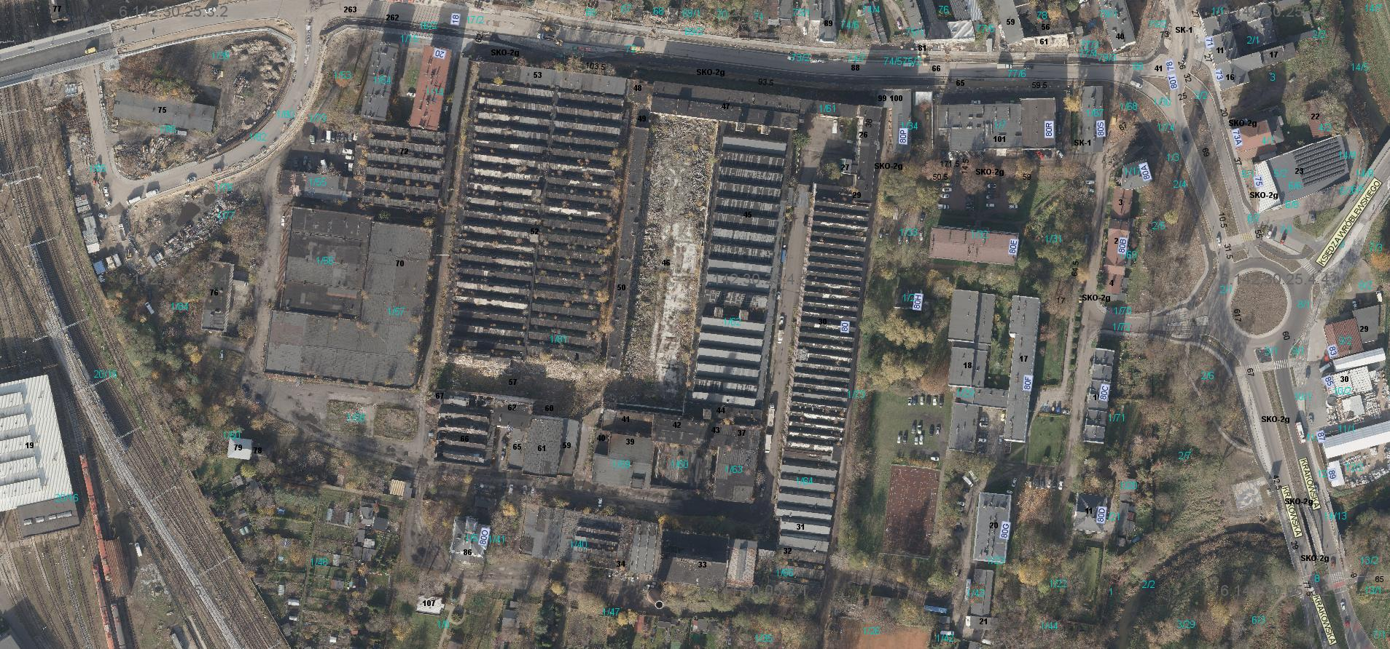
Plan ogólny mapa zasadnicza
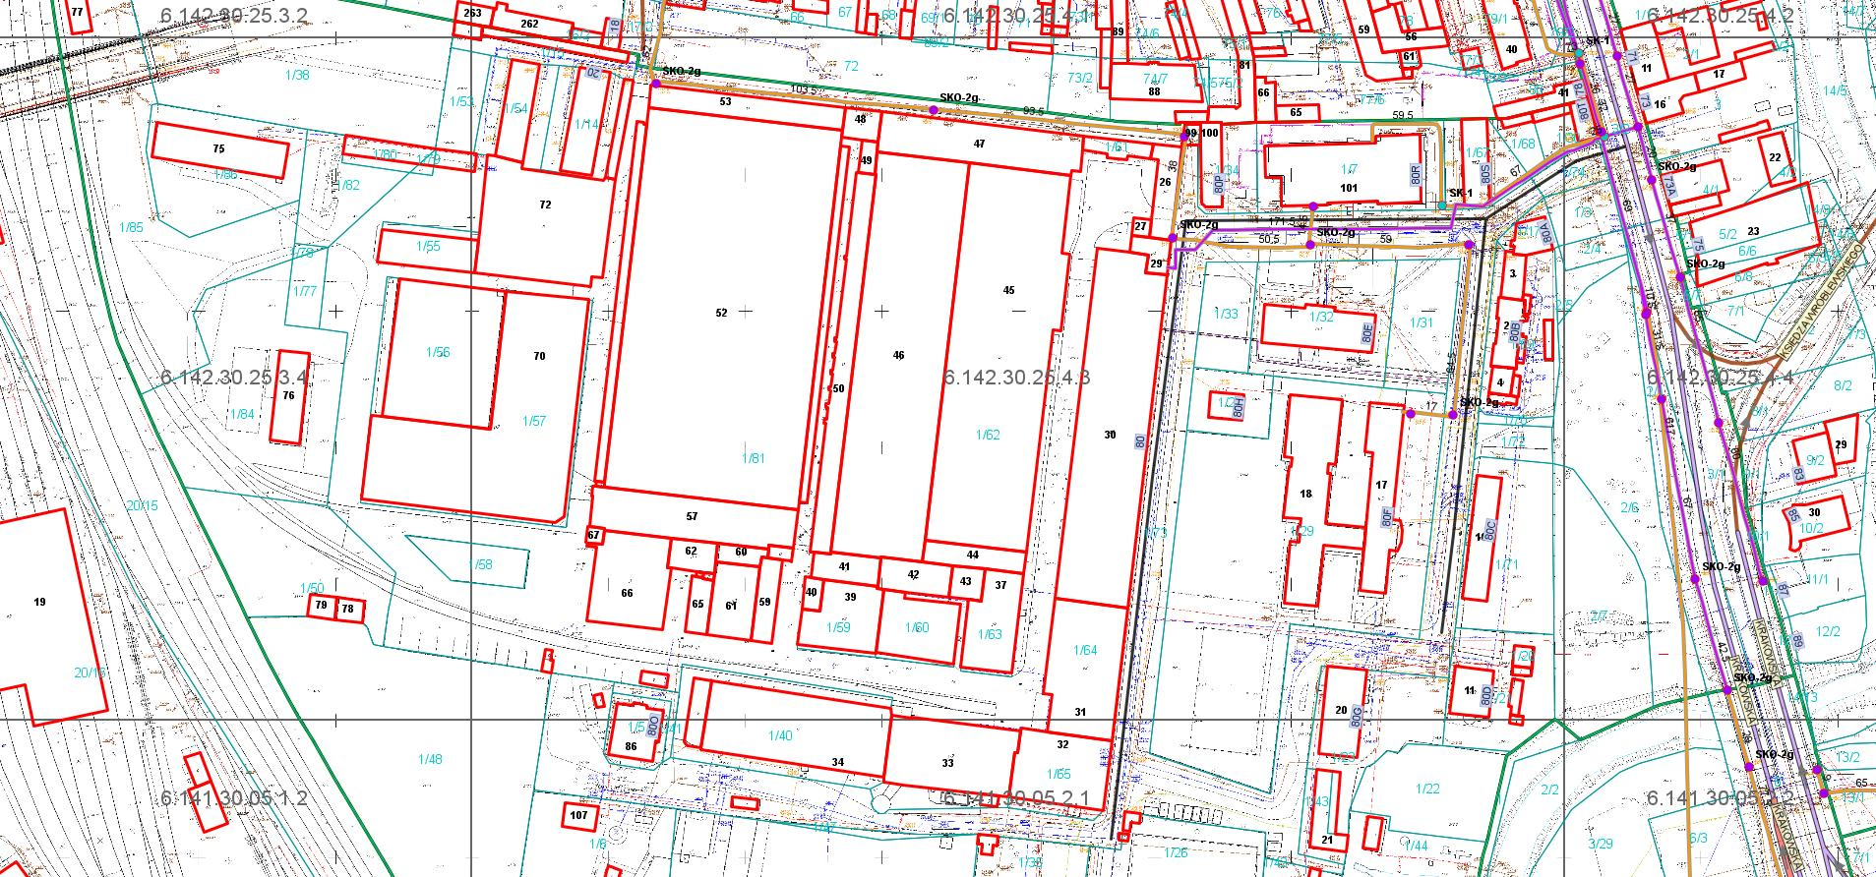
Stanowisko kamerowe SK-1 punkty
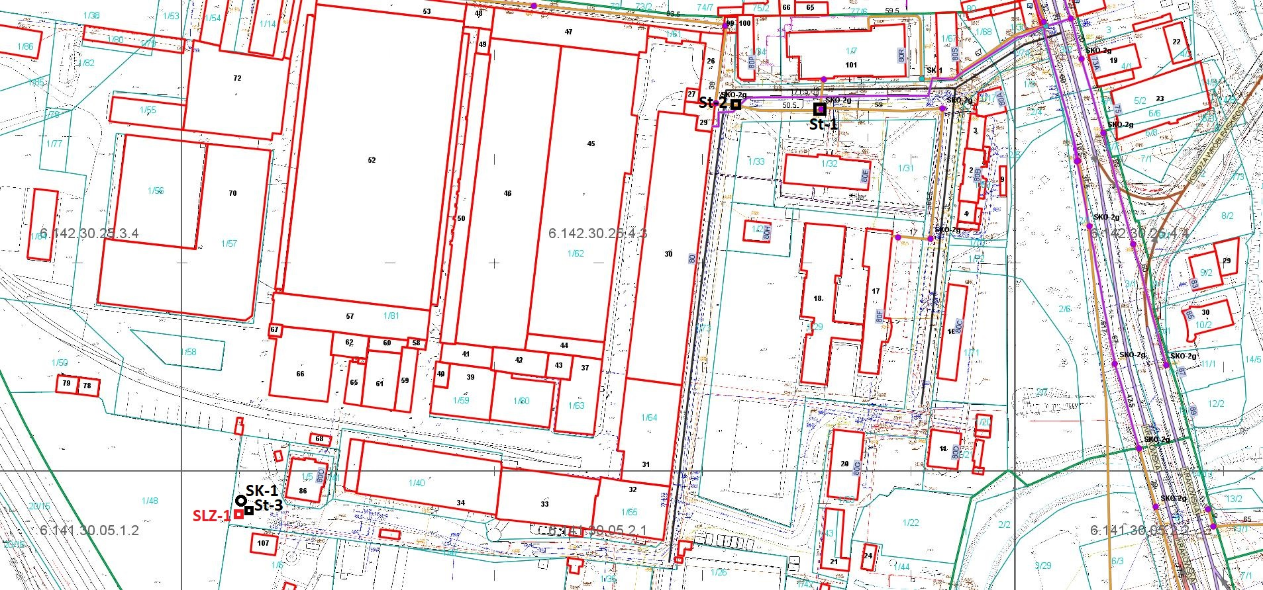
Kanalizacja teletechniczna dla stanowiska kamerowego SK-1
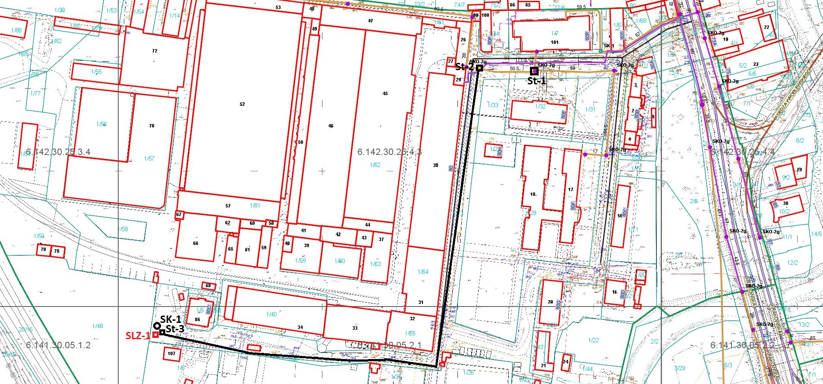
Trasa światłowodu dla stanowiska SK-1
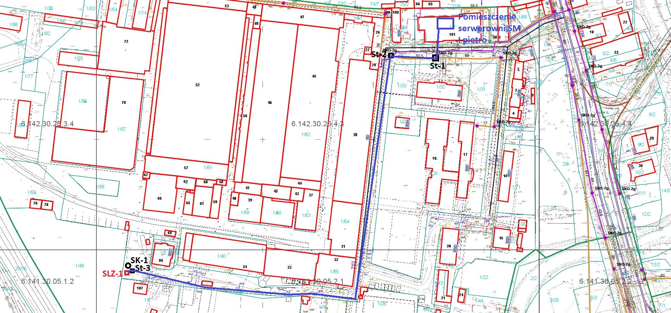
Zasilanie elektryczne stanowiska kamerowego SK-1
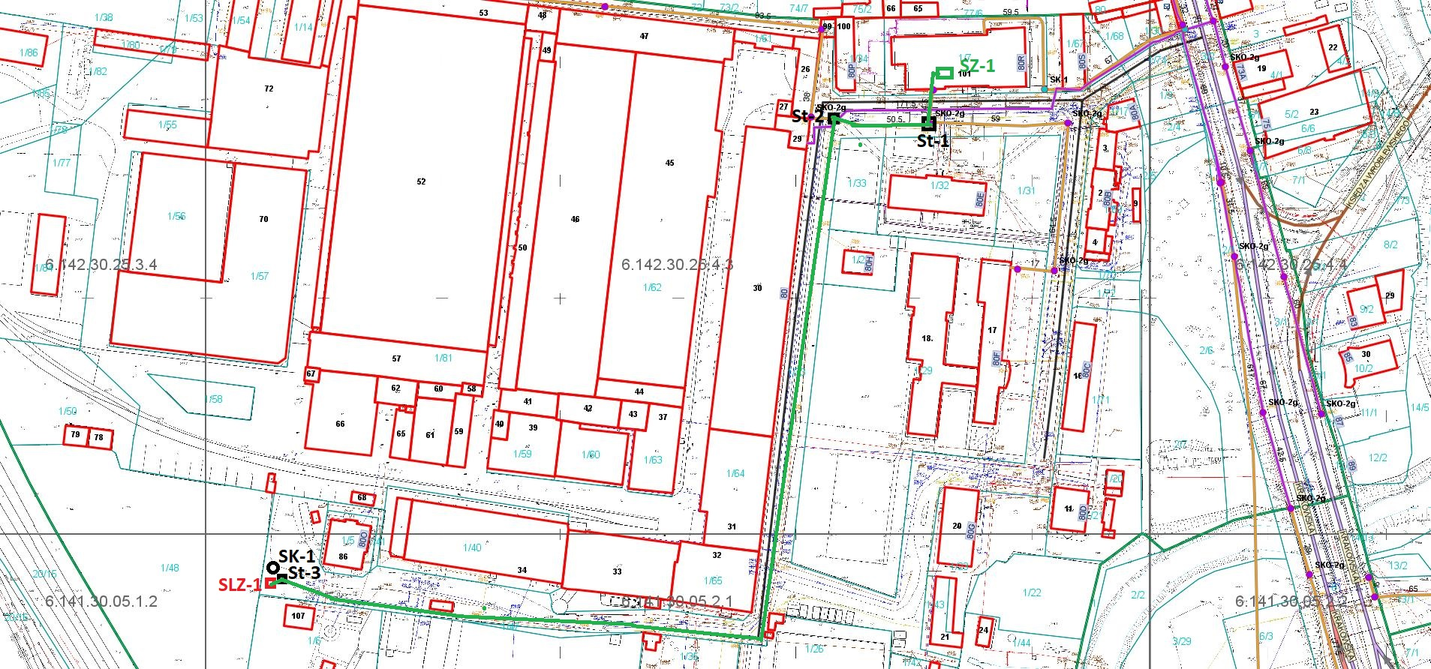
Stanowisko kamerowe SK-2 punkty
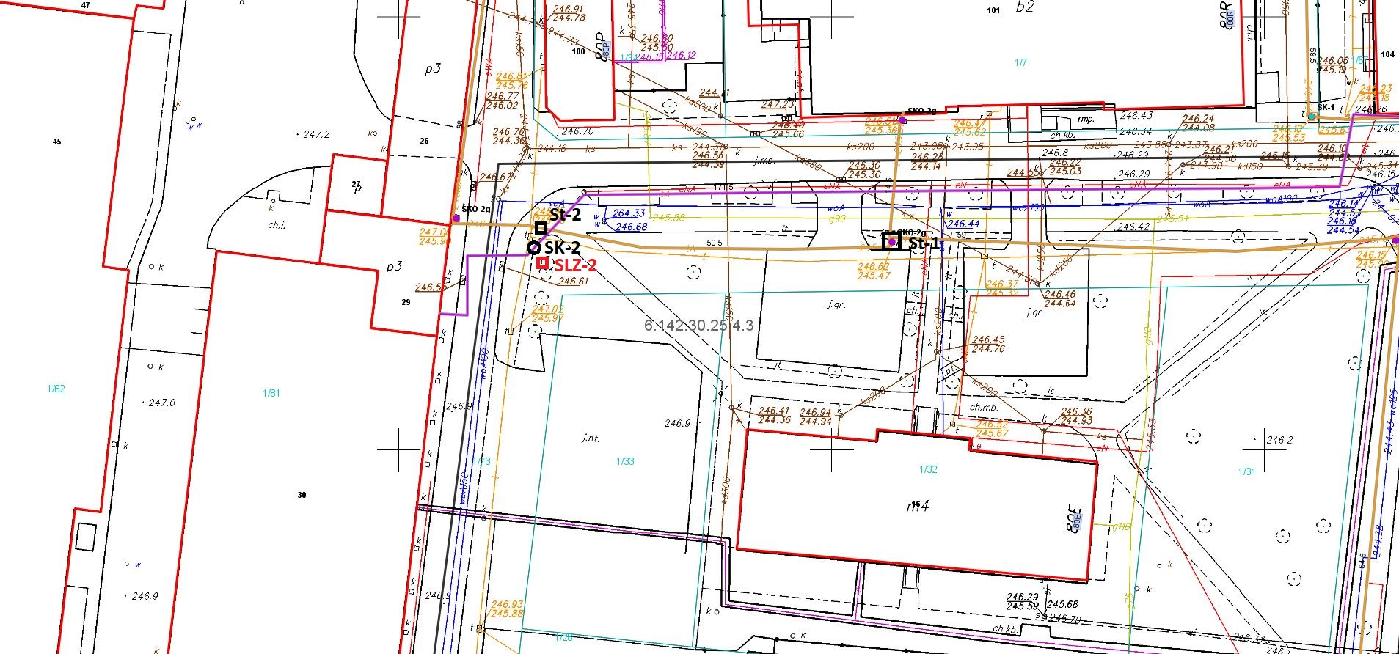
Trasa światłowodu dla stanowiska kamerowego SK-2
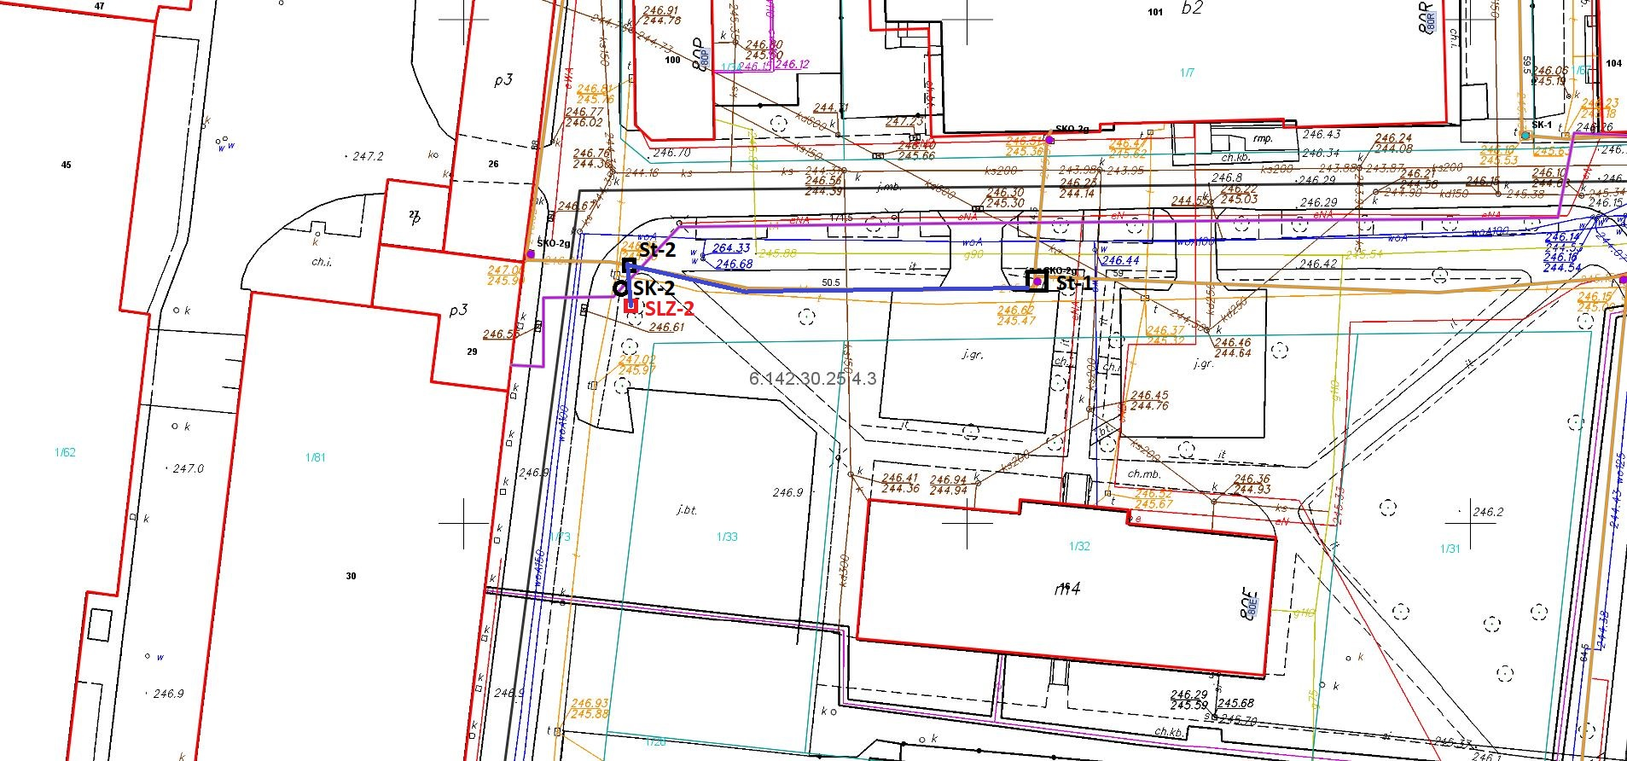
Zasilanie elektryczne stanowiska kamerowego SK-2
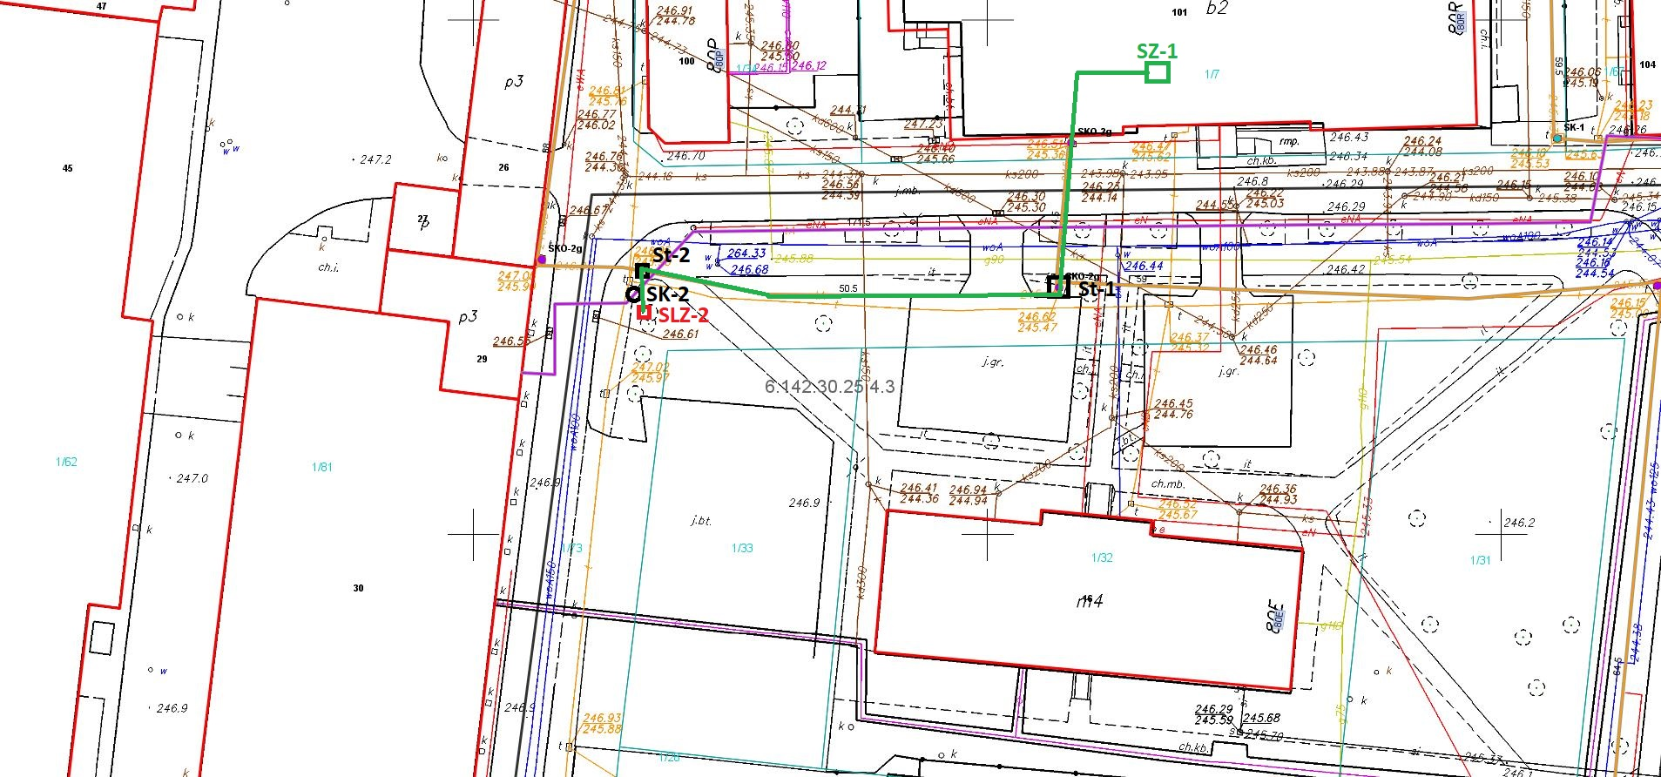
Stanowisko kamerowe SK-3 punkty
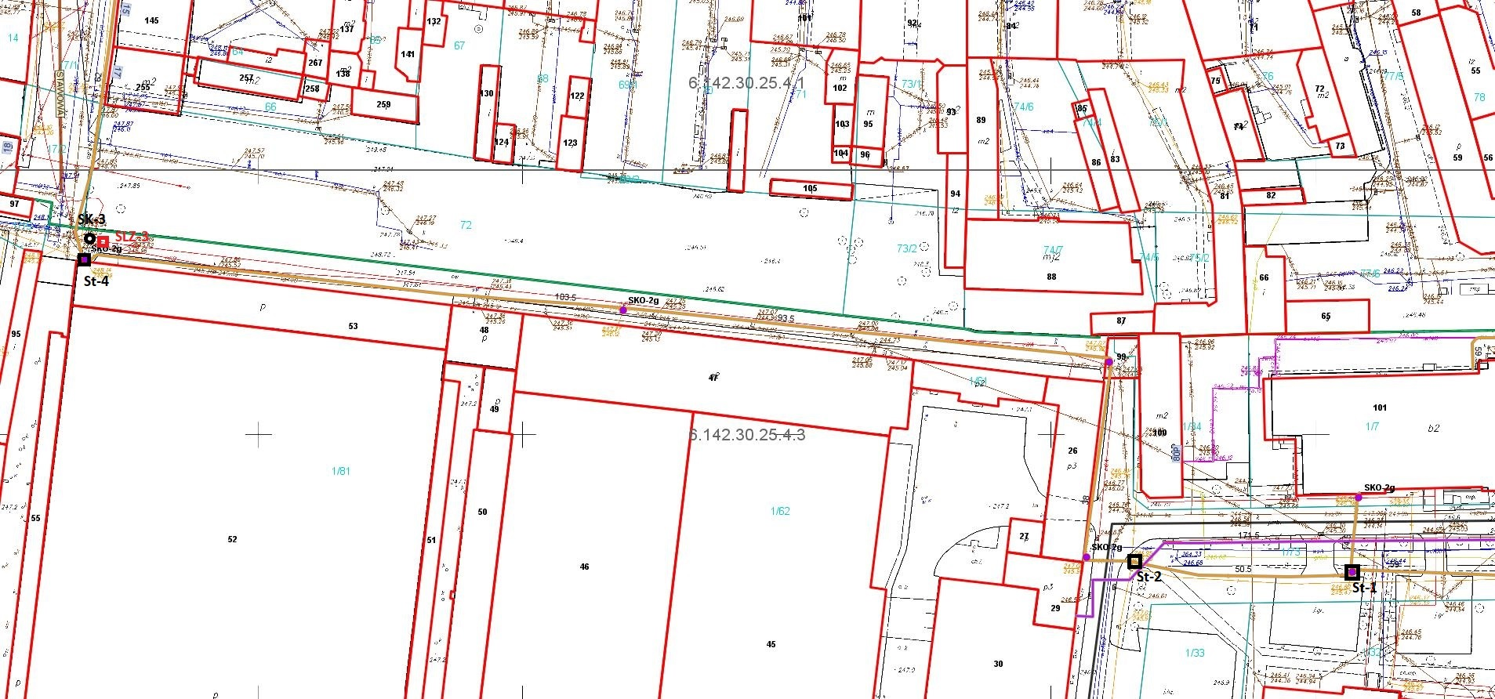

Trasa światłowodu dla stanowiska kamerowego SK-3
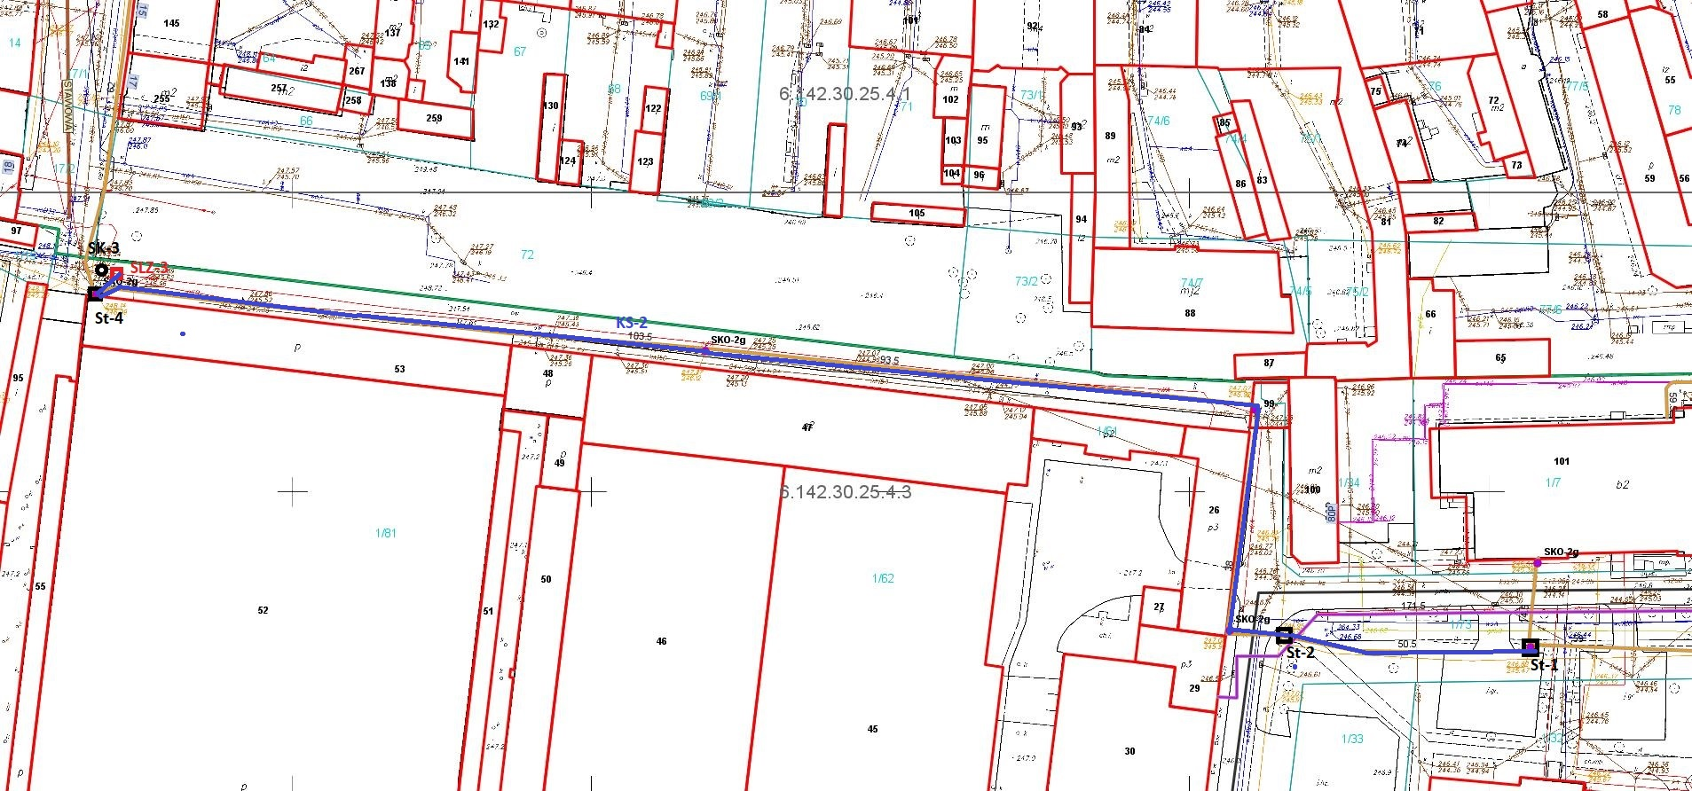
Zasilanie elektryczne stanowiska kamerowego SK-3
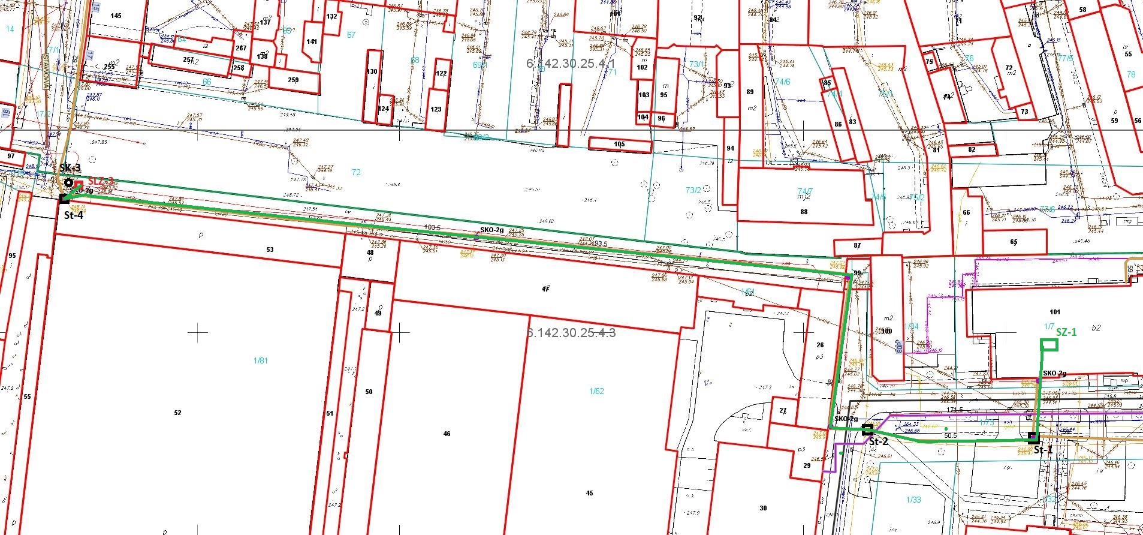
- Dostawa kamer i montaż kamer
Kamera stałopozycyjna 4 obiektywowa – 1 szt.
Kamera stałopozycyjna o następujących minimalnych parametrach
Specyfikacja techniczna  (wymagania minimalne) | - 4 x rozdzielczość 2560 x 1920 (maks. 20 MP)  - 4 x obiektyw zmiennoogniskowy 3,6–9,4 mm (2,6 x) z silnikiem  - 4 x maks. 30 kl./s przy 5 MP (H.265, H.264)  - Cyfrowa stabilizacja obrazu z wbudowanym żyroskopem  - Obsługa kodeków H.265, H.264, MJPEG  - Dzień/noc (filtr podczerwieni), WDR (120 dB)  - Detekcja ruchu, wykrywanie sabotażu, zaawansowana analiza wideo  - Gniazdo kart pamięci SD/SDHC/SDXC, obsługa WiseStream  - Port sieciowy 1 GbE, obsługujące wszystkie przetworniki obrazu oraz umożliwiające zasilanie PoE
Zasilanie | 12 V (prąd stały), PoE (zasilacz w zestawie)
Dodatkowe wyposażenie | - Wysięgnik ścienny do kamery zintegrowanej  - Adapter słupowy do montażu kamery
Licencje | Dostawa licencji wymaganych dla podłączenia kamery do posiadanego systemu VDG v. 2.7.8 i pozwalającej na uruchomienie w systemie 4 strumieni wizyjnych z funkcją analityki obrazowej każdy

Kamera stałopozycyjna – 4 szt.
Kamera stałopozycyjna o następujących minimalnych parametrach
Specyfikacja techniczna  (wymagania minimalne) | - Przetwornik obrazu 1/3”  - Obiektyw: zmiennoogniskowy, 2.8-12 mm  - Rozdzielczość: 2688x1520 (4 Mpx)  - Funkcje: slot na kartę microSD, funkcje AI, funkcje korygujące jakość obrazu  - Kodowanie video H.264 i H.265  - Promiennik podczerwieni: IR do 60 metrów;  - Klasa szczelności: IP66;  - Klasa wytrzymałości: IK10 - wandaloodporna  - Zasilanie: POE, 12 V DC  - Port sieciowy 1 Ethernet, obsługujący kamerę oraz umożliwiający zasilanie PoE
Zasilanie | 12 V (prąd stały), PoE (zasilacz w zestawie)
Dodatkowe wyposażenie | - Adapter słupowy do montażu kamery
Licencje | Dostawa licencji wymaganych dla podłączenia kamery do posiadanego systemu VDG v. 2.7.8 i pozwalającej na uruchomienie w systemie 4 strumieni wizyjnych z funkcją analityki obrazowej każdy

Kamera obrotowa – 3 szt.
Kamera obrotowa o następujących minimalnych parametrach
Specyfikacja techniczna  (wymagania minimalne) | - Standard: TCP/IP  - Przetwornik: 1/2.8 " STARVIS™ CMOS  - Wielkość matrycy: 2.1 Mpx  - Rozdzielczość: 1920 x 1080 - 1080p 1280 x 720 - 720p 704 x 576 - D1  - Tryby pracy: Strumienie główny i pomocniczy mogą występować w dowolnej konfiguracji.  - Strumień główny : 1920 x 1080, 1280 x 960, 1280 x 720 Strumień pomocniczy : 704 x 576, 352 x 288 Strumień pomocniczy 2 : 1920 x 1080, 1280 x 960, 1280 x 720, 704 x 576, 352 x 288  - System skanowania: Progresywny  - Obiektyw: 4.8 ... 120 mm  - Kąt widzenia: 59 °... 2.4 °  - Zoom optyczny: x 25  - Zoom cyfrowy: x 16  - Zasięg oświetlacza IR: 150 m  - Zakres obrotu w poziomie: 360 ° ciągły  - Zakres obrotu w pionie: -15 ° ... 90 °  - Liczba presetów: 300  - Skanowanie w poziomie: Tak  - Ustawiane trasy ruchu: 8  - Metoda kompresji obrazu: H.265 / H.264 / MJPEG  - Przepływność (bitrate): 448 ... 8192 kbit/s - H.264 768 ... 4608 kbit/s - H.265 5120 ... 10240 kbit/s – MJPEG  - Wejścia / wyjścia alarmowe: 2 / 1  - Audio: Wejście na mikrofon zewnętrzny, Wyjście audio Detekcja dźwięku  - Prędkość transmisji strumienia głównego: max. 50 kl/s - 1080p max. 50 kl/s - 720p  - Interfejs sieciowy: 10/100 Base-T (RJ-45)  - Protokoły sieciowe: IPv4/IPv6, HTTP, HTTPS, SSL, TCP/IP, UDP, UPnP, ICMP, IGMP, SNMP, RTSP, RTP, SMTP, NTP, DHCP, DNS, PPPoE, DDNS, FTP, IP Filter, QoS, Bonjour, IEEE 802.1x  - WEB Server: Wbudowany, Zgodność z NVR  - Maks. liczba użytkowników on-line: 20  - ONVIF: 2.42  - Gniazdo karty pamięci: Obsługa kart Micro SD do 128GB (możliwy zapis lokalny)  - Klasa szczelności: IP66
Zasilanie | PoE (802.3at), 24 V AC / 3 A (zasilacz w komplecie)
Dodatkowe wyposażenie | - Uchwyt do montażu na słupie  - Skrzynka zasilająca do montażu uchwytu kamery
Licencje | Dostawa licencji wymaganych dla podłączenia kamer do posiadanego systemu VDG v. 2.7.8 i pozwalającej na uruchomienie w systemie 1 strumienia wizyjnego z funkcją analityki obrazowej każdy

- Dostawa i montaż urządzeń komunikacyjnych
  - Dostawa i montaż urządzeń komunikacyjnych wraz kompletem okablowania, pozwalających na komunikację każdej pojedynczej kamery stałopozycyjnej i kamery obrotowej oraz urządzeniem UPS z przełącznikiem zamontowanych w węźle komunikacyjnym z prędkością co najmniej 1 Gb/s. Przełącznik w węźle komunikacyjnym wyposażony jest w porty miedziane typu 1 Gigabit Ethernet.
  - Dostarczone urządzenia komunikacyjne muszą pozwalać na skomasowanie sygnałów z wielu kamer oraz na zestawienie połączenia z węzłem komunikacyjnym przy wykorzystaniu jednego włókna światłowodowego jednomodowego.
- Konfiguracja i podłączenie nowych kamer do istniejącego systemu monitoringu wizyjnego miasta
- Nowo kamery muszą zostać uruchomione w aktualnie wykorzystywanym systemie monitoringu wizyjnego miasta VDG v. 2.7.8.
- Nowe kamery muszą umożliwiać korzystanie z wszystkich funkcjonalności istniejącego systemu monitoringu wizyjnego.
- Wykonanie dokumentacji powykonawczej dla budowy jednego punktu kamerowego.
    - Wykonanie i przekazanie Zamawiającemu 3 kopi dokumentacji powykonawczej.
- Część informacyjna
- Gwarancja na dostarczone urządzenia 36 miesięcy/3 lata.
  - W przypadku zgłoszenia przez Zamawiającego wad, Wykonawca zobowiązuje się do usunięcia wad w terminie ustalonym przez Zamawiającego. Termin ten zależny jest od wielkości i rodzaju wady i przedstawia się następująco:
    - Awaria – uszkodzenie uniemożliwiające podgląd, sterowanie lub rejestrację obrazu z pojedynczej kamery - do 36 godziny od momentu zgłoszenia awarii,
    - Usterka – wadliwe działanie pozostałych elementów cechujące się pogorszonymi parametrami użytkowania, prowadzące do awarii - do 5 dni kalendarzowych od momentu zgłoszenia usterki
  - Zgłoszenie uważa się za skuteczne z chwilą przekazania go telefonicznie na numer telefoniczny wskazany przez Wykonawcę, wiadomością e-mail na adresy podane przez Wykonawcę lub drogą faksową na numer faksu wskazany przez Wykonawcę.
  - Wykonawca potwierdza przyjęcie zgłoszenia poprzez wysłanie wiadomości email na adres sm_monitoring@strazmiejska.czestochowa.um.gov.pl
  - Zgłoszenia awarii i usterek mogą dokonać osoby wskazane przez Zamawiającego, zgodnie z przekazanym Wykonawcy wykazem osób przekazanym po odbiorze przedmiotu zamówienia.
  - Zamawiający wymaga od Wykonawcy dostarczenia listy osób do kontaktów w trakcie realizacji umowy, oraz przekazania wykazu osób upoważnionych przez Wykonawcę do przyjmowania zgłoszeń awarii i usterek w okresie gwarancyjnym.
  - Fakt usunięcia wad zostanie potwierdzony poprzez wysłanie wiadomości email na adres sm_monitoring@strazmiejska.czestochowa.um.gov.pl
  - W przypadku niedotrzymania wyżej wymienionych terminów usunięcia wad, Wykonawca zobowiązuje się dostarczyć i uruchomić w pełni funkcjonalne elementy zastępcze. Wprowadzone elementy zastępcze muszą spełniać podstawowe wymogi funkcjonalne i posiadać parametry techniczne nie gorsze niż element zastępowany. Elementy zastępcze wprowadzone mogą być na okres nie dłuższy niż 30 dni.
  - W przypadku niedotrzymania przez Wykonawcę warunków gwarancji wynikających z umowy na Wykonawcę zostaną nałożone kary zgodnie z umową.
  - Okresy gwarancji na sprzęt, podzespoły, urządzenia i inne przedmioty dostarczone w ramach przedmiotu zamówienia publicznego, ulegają wydłużeniu o okresy dokonywania napraw gwarancyjnych oraz okresy trwania przeszkód uniemożliwiających dokonanie naprawy.
  - W przypadku wystąpienia wad sprzętu bądź jego elementów które będą się powtarzały trzeci raz bądź wad, których nie da się usunąć, Wykonawca zobowiązany jest do dokonania na swój koszt wymiany sprzętu na nowy, identyczny z wymienianym lub jeżeli jest już niedostępny na rynku o parametrach nie gorszych od wymienianego. Na nowy sprzęt, podzespół, urządzenie, inny przedmiot, udzielona zostaje 36 miesięczna gwarancja liczona od dnia dostarczenia nowego sprzętu.
  - W przypadku nie usunięcia wady przez Wykonawcę w wyżej wymienionym terminie, Zamawiającemu przysługuje prawo zastępczego zlecenia usunięcia wad na ryzyko i koszt Wykonawcy. Zamawiającego nie obciąża dowód, z jakich przyczyn powstała wada w zrealizowanym przez Wykonawcę przedmiocie zamówienia.
  - Wykonawca zobowiązuje się ponieść koszty przeglądów i napraw oraz koszty niezbędnych aktualizacji oprogramowania systemu monitoringu w okresie gwarancyjnym.
  - Nie podlegają uprawnieniom z tytułu gwarancji, wady powstałe na skutek siły wyższej, normalnego zużycia, szkód wynikłych z winy Zamawiającego, a w szczególności konserwacji i użytkowania w sposób niezgodny z przeznaczeniem.
  - W przypadku reklamacji wady przez Wykonawcę, musi na swój koszt, przedstawić dowód uwalniający go od odpowiedzialności za wystąpienie wady.
  - Prawa i obowiązki stron, które nie są uregulowane, regulowane będą w oparciu o przepisy Kodeksu Cywilnego oraz inne obowiązujące przepisy prawa.
  - Zamawiający wymaga, aby system monitoringu był poddawany konserwacji i sprawdzeniu poprawności działania, na koszt Wykonawcy, zgodnie z zaleceniami Zamawiającego, cztery razy do roku przez okres trwania gwarancji. Konserwacja i sprawdzenie poprawności działania całości systemu muszą być potwierdzone protokołem konserwacji systemu ze wskazaniem wszystkich elementów, które były konserwowane z wyszczególnieniem zakresu i ilości.
Zakres konserwacji:
  - weryfikacja jakości wyświetlanych i rejestrowanych obrazów w warunkach dziennych i nocnych,
  - weryfikacja parametrów wyświetlanych i rejestrowanych obrazów,
  - weryfikacja poprawności długości zapisu zdefiniowanego dla systemu rejestracji,
  - weryfikacja poprawności działania systemu rejestracji,
  - weryfikacja poprawności działania systemu zasilania głównego i awaryjnego,
  - weryfikacja stanu słupów kamerowych, uchwytów kamerowych, elementów montażowych, tras kablowych, szaf teletechnicznych,
  - mycie kloszy kamer oraz ich obudów.
- Gwarancja na wykonane prace budowlane i przyłączeniowe: 60 miesięcy/5 lat oraz gwarancja na dostarczone urządzenia: 36 miesięcy/3 lata.

